我是_______國小____年____班
我的名字是：_______________
跟著布卡來尋寶－圖書館尋寶記
高年級學習單(一)（解答）
阿莫說故事-台灣原住民口傳故事
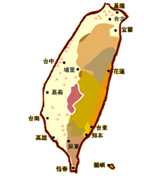
任務一：請從資料庫中找到下面這張地圖，並寫出族群分布位置
鄒族
賽夏族
泰雅族
布農族

任務二：請從資料庫中找到排灣族的口傳故事《洪水神話》，並回答以下的問題
- 是什麼原因造成大洪水？
怪物（達洛凡）的嘴巴被塞住了
- 請問什麼東西最後變成土，而且可以耕種？
蚯蚓的便便
- 對面山上的族人派什麼動物去取火？
羌
任務三：請問在這個資料庫中，哪幾個族群有和洪水有關的口傳故事呢？你覺得最有趣的是哪一個故事？
鄒族（洪水來襲）、卑南族（洪水滅世）、排灣族（洪水神話）
泰雅族（大洪水）、賽德克族（洪水的故事）、布農族（洪水神話）、阿美族（撒基拉雅大洪水）

